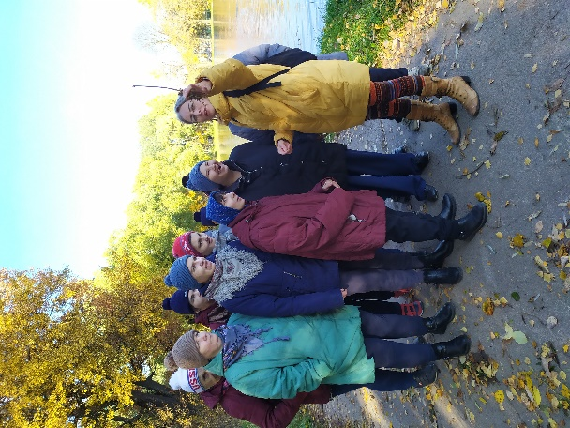
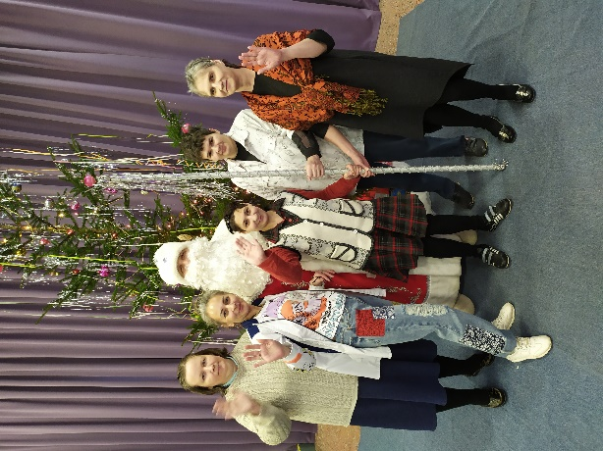
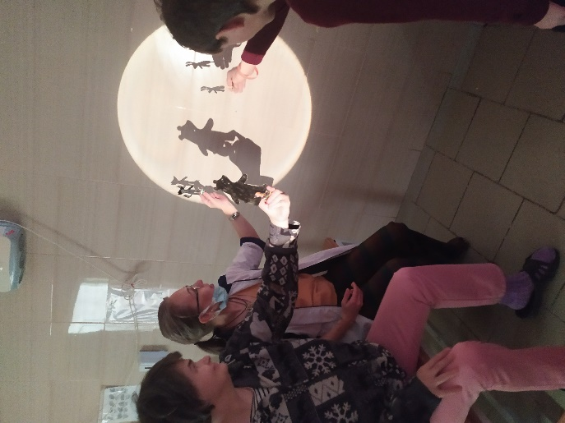
Шведко Ксения Александровна - воспитатель
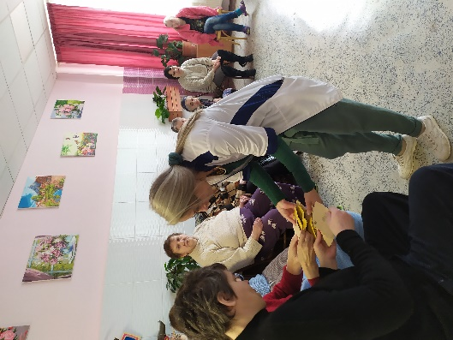
«Двери – для людей без воображения».
В своей педагогической деятельности воспитатель совместно с получателями социальных услуг вместе «открывают двери» новых практик работы. Например, теневой театр, мир ткачества и папье-маше. На творческих занятиях, учитываются индивидуальные возможности каждого человека. Совместная творческая деятельность способна заинтересовать и увлечь, поверить в себя и свои силы. Самое главное – это сохранить и поддержать когнитивно-познавательные процессы. Активизировать деятельность и активность. Все это является основой для стимуляции реабилитационного потенциала людей.

